课程编号：100062106 北京理工大学2018-2019学年第二学期
2017级数字电子技术基础A试题（B卷）
注：试题答案必须写在答题纸上，在试卷和草稿纸上答题无效
班级 学号 姓名 成绩

- （10分，每题5分）将下列各式化简为最简与或式。
- 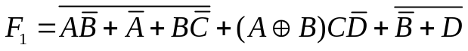
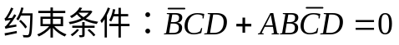
- （26分，每题2分）综合题
      - 选择填空。
        - 已知2输入TTL或非门的参数为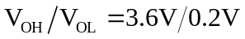，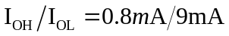，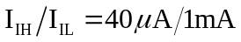，该或非门驱动同类门的数量，即其扇出系数为（ ）。
A、10 B、 9 C、5 D、4
        - 4位全加器构成电路如图2-1所示，当输入A₃’ A₂’ A₁’ A₀’=1001，B₃’ B₂’ B₁’ B₀’=0110时，输出S₃ S₂ S₁ S₀=（ ）
A、1100 B、1111 C、0010 D、0011
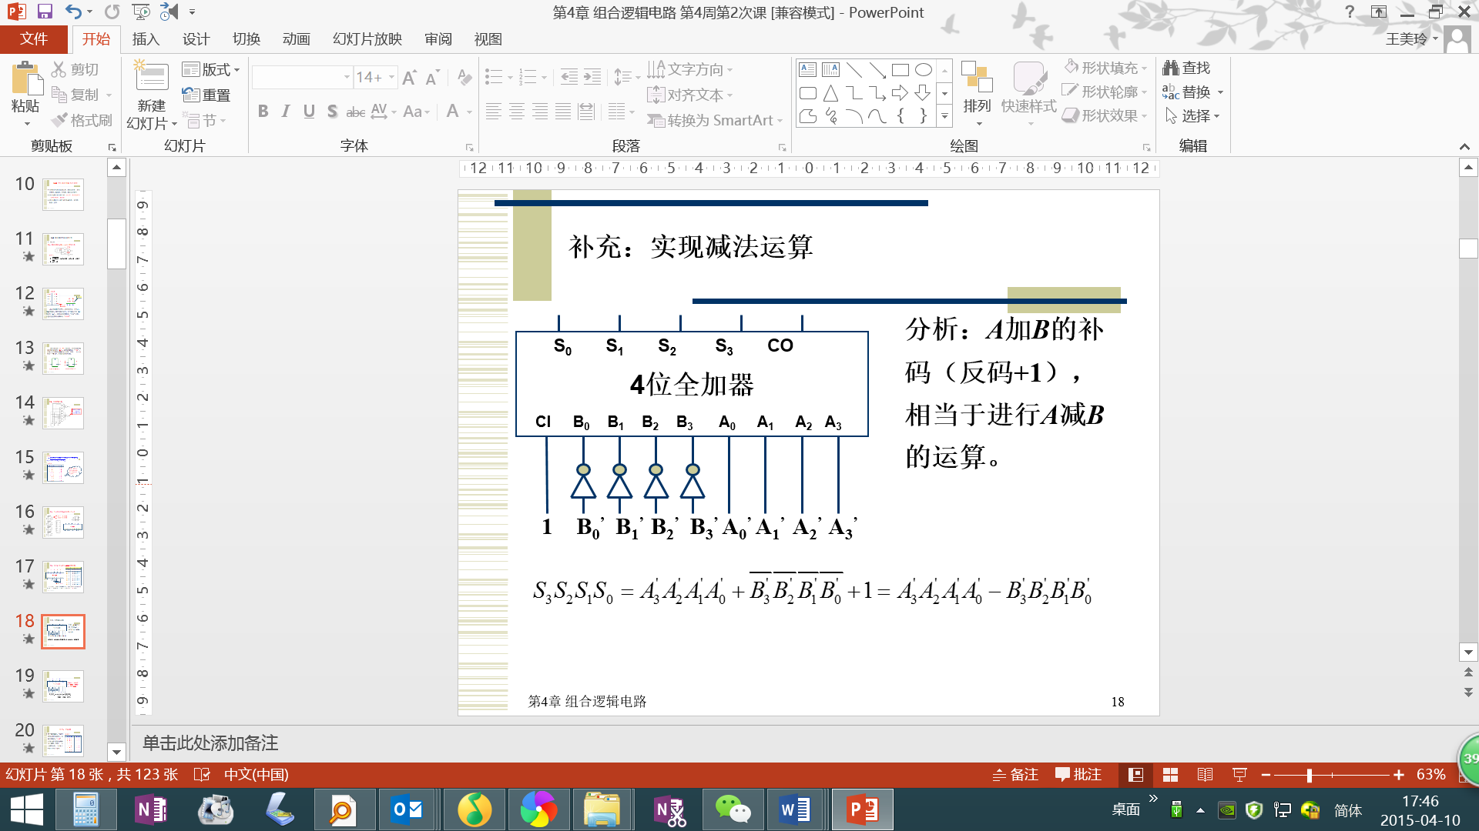
图2-1
        - 已知Intel 2114是2¹⁰×4位的SRAM，若要用其实现存储容量为2¹²×16位的存储器，则需要（ ）片2114。
A、4 B、 8 C、16 D、32
        - 一个四位二进制加法计数器的时钟信号频率为32kHz，则其输出信号频率最低可能为（ ）kHz。
A、32 B、 16 C、8 D、4 E、2
        - 图2-2所示占空比可调的多谐振荡器，两个阻值相同的电阻与一个电位器串联，电位器为4.7kΩ，两个相同电阻分别为1 kΩ，电容C为0.01uF。则输出波形的占空比取值约为（ ）。
A、15%∼85% B、18%∼82% C、30%∼85% D、35%∼82%
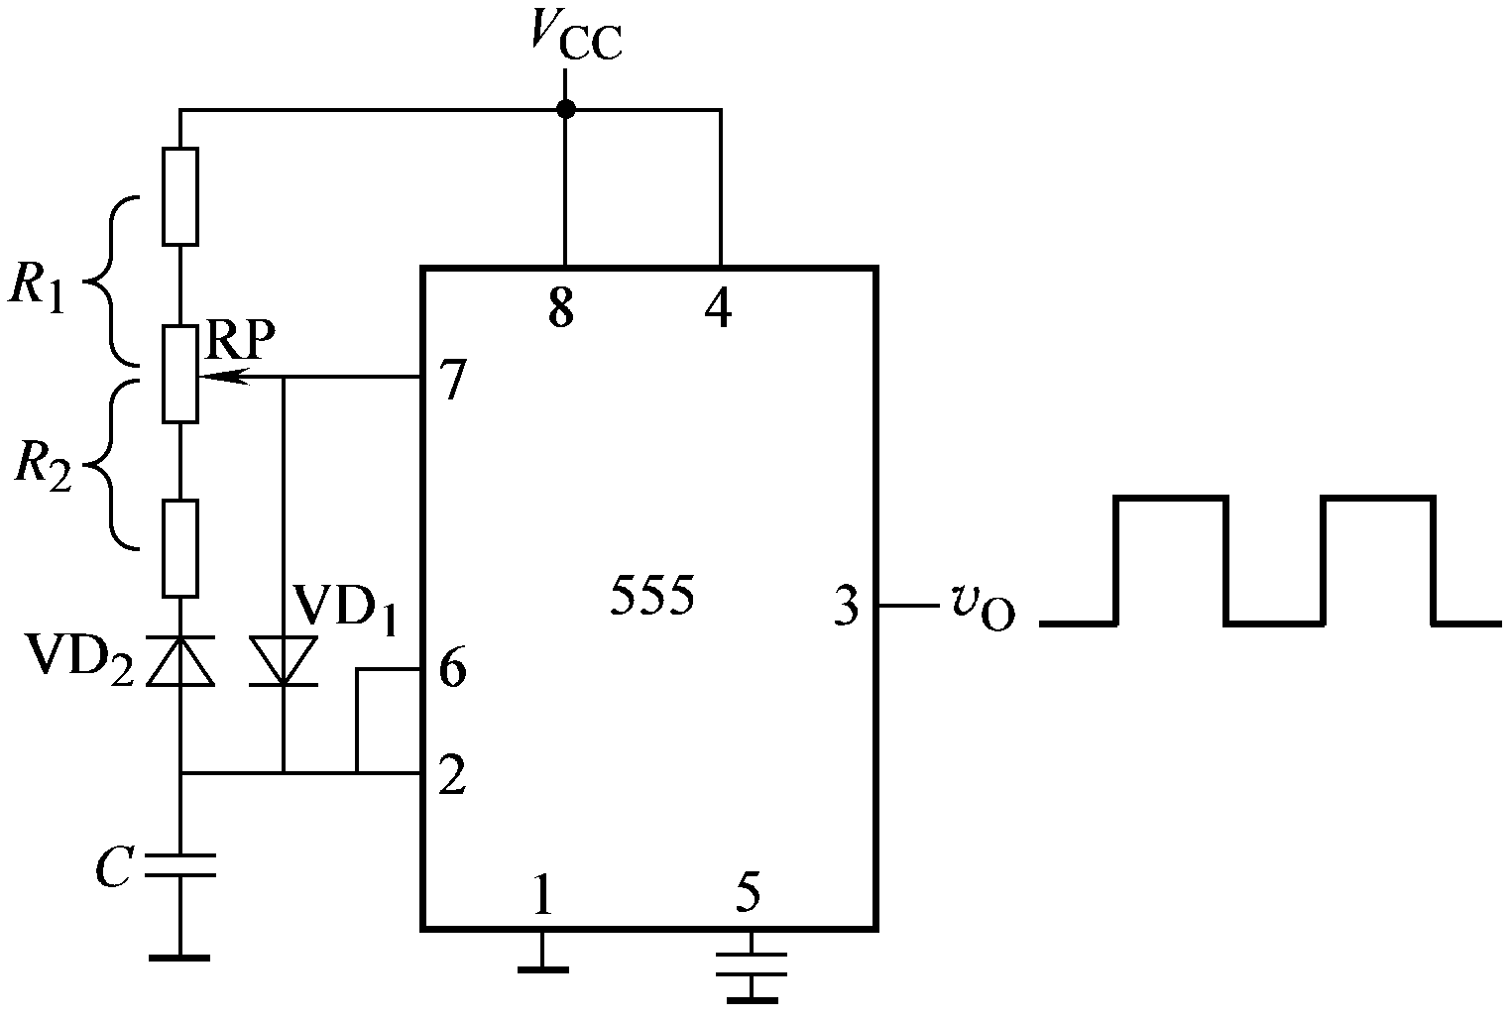
图2-2
        - 一个4位D/A转换器的分辨率和一个4位A/D转换器的相对分辨率分别为（ ）。
A、6.25%，6.25% B、6.25%，6.67% C、6.67%，6.25% D、6.67%，6.67%
- 判断以下描述是否正确，正确的打√，错误的打 ×。
- TTL与非门多余端可以接高电平、悬空或与其他输入端并接使用。 （ ）
- 已知图2-3所示CMOS传输门供电电压为V_{DD}。当控制端C为高电平时，可以将0∼V_{DD}之间的模拟信号进行双向传输。 （ ）
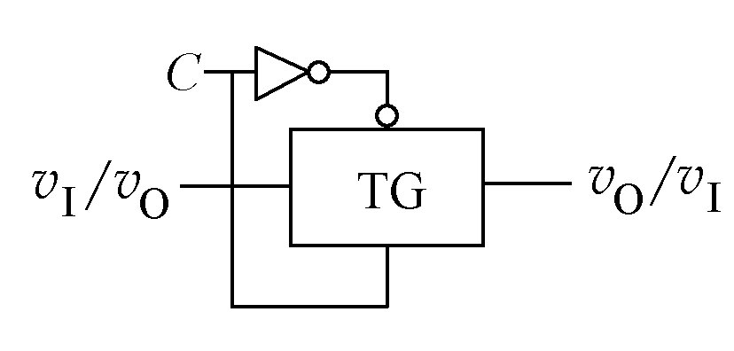
图2-3
- D触发器的特性方程Q^{n+1}=D，由于输出只与当前输入D有关，因此D触发器不具有记忆功能。 （ ）
- 4位移位寄存器构成的环形计数器的模为4。 （ ）
- 74LS148为8线-3线优先编码器，输入低电平有效，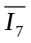的优先级别最高，输出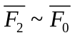为反码，当74LS148输入端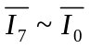按顺序输入 10011011时，输出为110。 （ ）
- 半导体存储器可用于存储数据和信息，因此用ROM实现的组合逻辑电路具有记忆功能。 （ ）
- 一个D/A转换器最小分辨电压V_{LSB}=4mV，最大输出电压为10V，则此D/A转换器输入二进制数字量至少12位。 （ ）
- （12分）图3所示74LS151为8选1数据选择器，使能端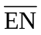低电平有效。试用74LS151及少量的门电路设计一个组合逻辑电路，当控制端M=0时输出F=AB，M=1时F=A+B。要求列出真值表，写明设计过程，画出电路图。
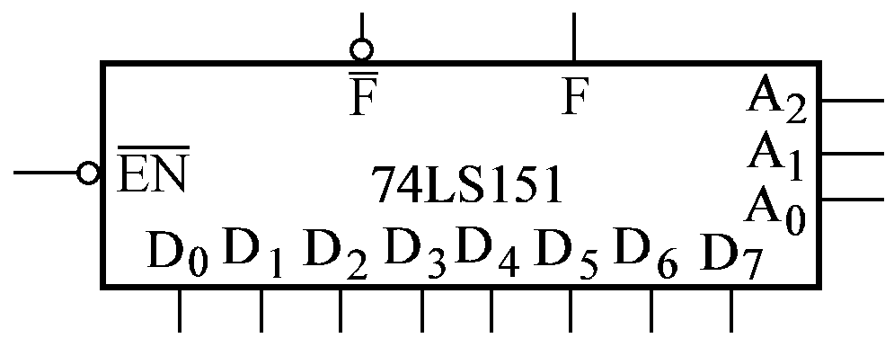
图3
- （10分）图4-1所示电路中，G1的电压传输特性曲线如图4-2(a)所示，输入波形v_{I}如图4-2(b)所示，555定时器构成单稳态触发器，R=10kΩ，C=1uF。要求：
      - 估算555定时器构成单稳态触发器输出脉冲的宽度。
      - 对应v_{I}画出v_{O1}、v_{O}的输出波形。【输入波形已画在答题纸的首页】
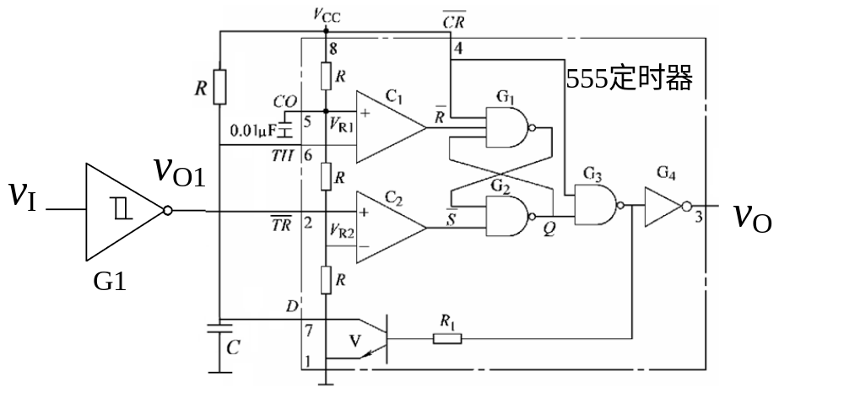
图4-1
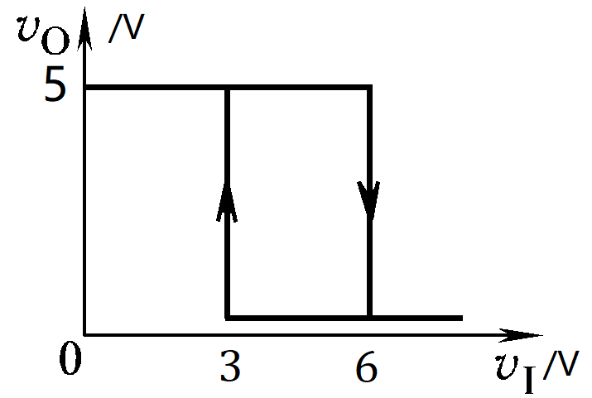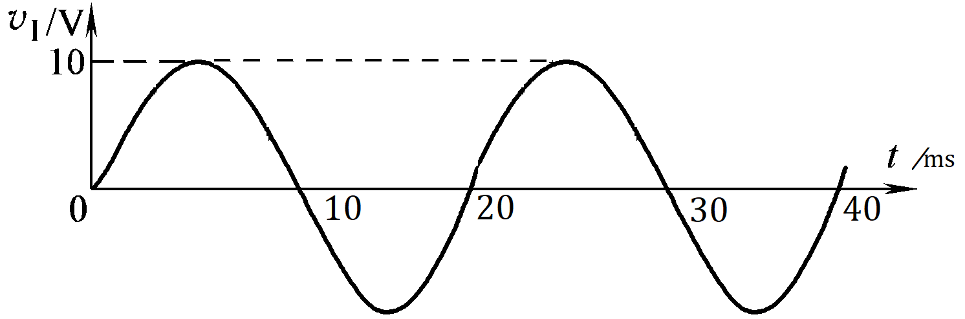
(a) (b)
图4-2
- （15分）用Multisim EDA仿真软件测试图5所示时序逻辑电路功能，图中74ALS74AN为双D触发器，∼PR和∼CLR分别为触发器的异步置位端和异步复位端，低电平有效。已知信号发生器输出CP为方波，A为输入逻辑变量。
要求：
1. （2分）说明RC组成电路的作用。
2. （9分）列出状态方程，画出状态转换图，指出电路实现的逻辑功能。
3. （4分）当A=1时，画出逻辑分析仪XLA1的1、7管脚与CP之间关系的时序图，要求至少画出4个时钟周期。
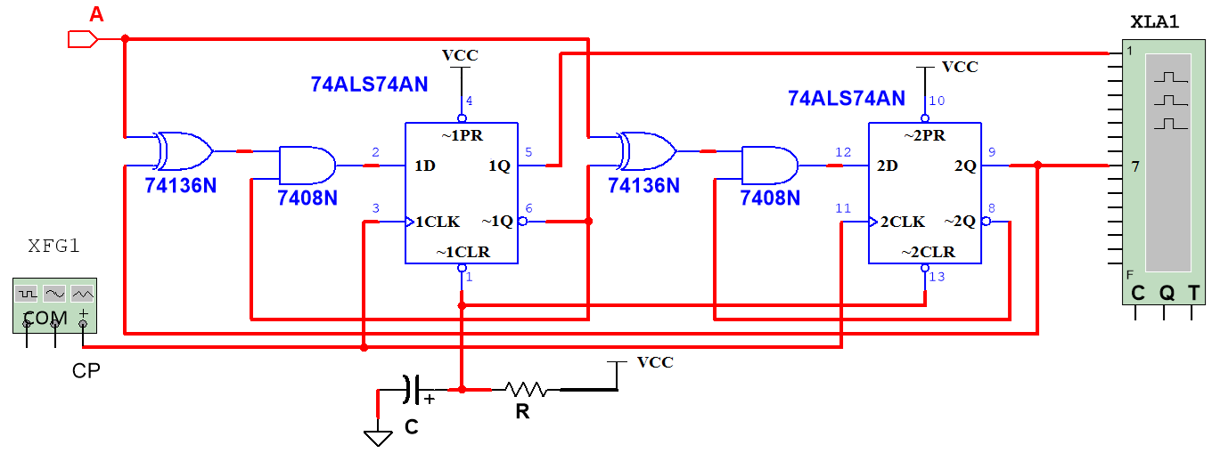
图5
- （15分）设计一个交通灯控制逻辑电路。要求绿、黄、红三种颜色的交通灯在时钟信号作用下按以下顺序循环：绿灯G亮4秒，黄灯Y亮1秒，红灯R亮4秒，黄灯Y亮1秒，然后再重新循环，其工作时序如图6-1所示，其中高电平1表示交通灯“亮”，0表示“灭”。图6-2所示CT74161为同步四位二进制加法计数器，其功能如表6所示；74LS154为4线-16线译码器，输出低电平有效，使能端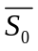、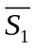低电平有效。试用CT74161、74LS154和尽量少的门电路实现此控制逻辑电路，要求写明设计过程，画出电路图，并指出时钟CP的频率。
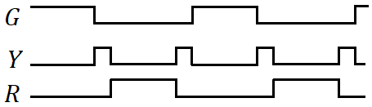
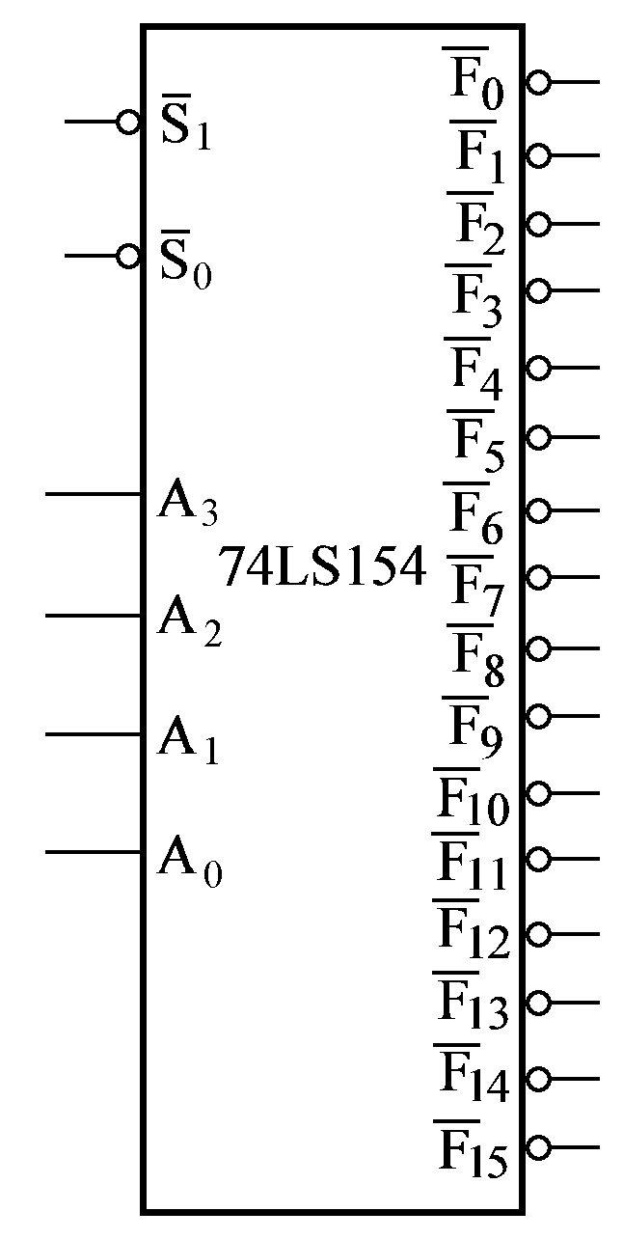
图6-1

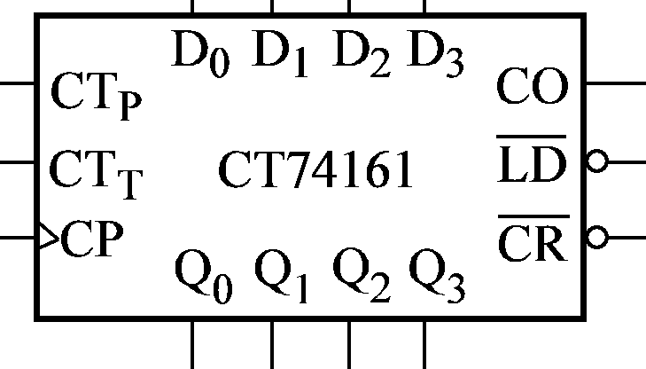

图6-2
表6 CT74161的功能表（进位端CO= CT_{T}Q₃Q₂Q₁Q₀ ，Q₃为最高位）
CP | 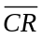 | 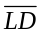 | CT_{P} | CT_{T} | 工作状态
X  ↑  X  X  ↑ | 0  1  1  1  1 | X  0  1  1  1 | X  X  0  X  1 | X  X  1  0  1 | 置零  预置数  保持  保持（但CO=0）  计数
七、（12分）图7-2所示电路为某数字秒表逻辑电路的一部分，100Hz基准脉冲由外部设备提供，四位单向移位寄存器CT74195功能如表7-1所示，74LS290为二-五-十进制计数器，电路原理图如图7-1所示。在外部单脉冲发生器控制作用下，CT74195构成的环形移位计数器状态转换表如表7-2所示，以实现数字秒表的清零、计时、停止三种工作状态的自动循环。
图7-2所示电路有多处错误，请指出至少3处错误，说明错误原因并修改电路。说明：器件管脚封装正确，并且不需要分析74LS290工作原理。
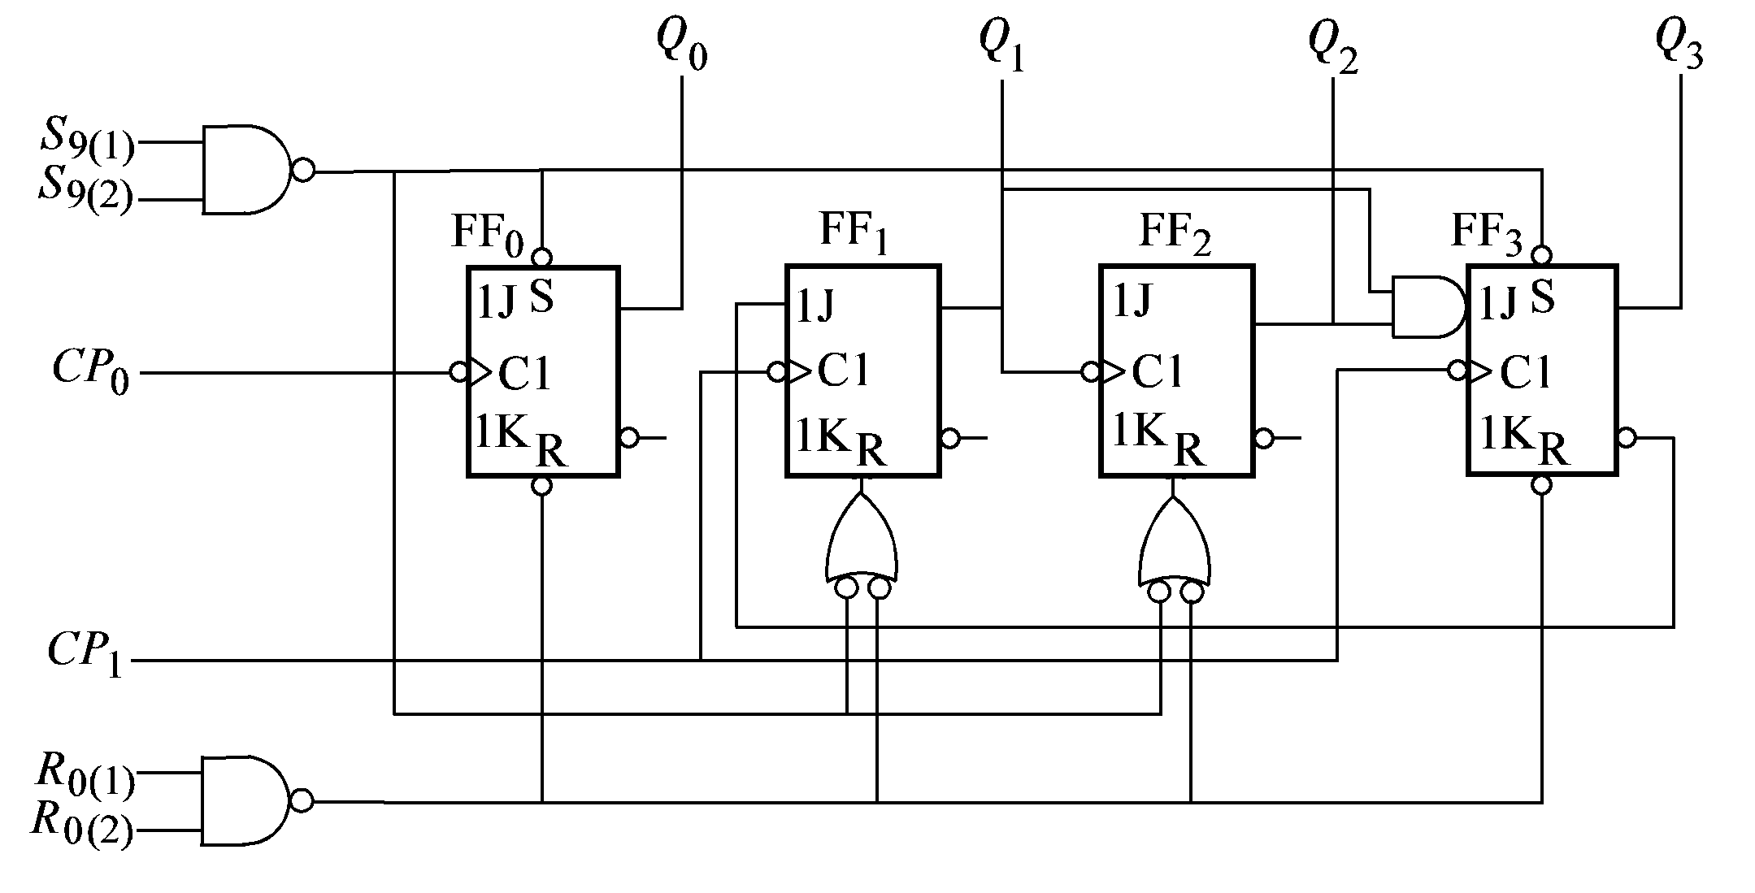
图7-1
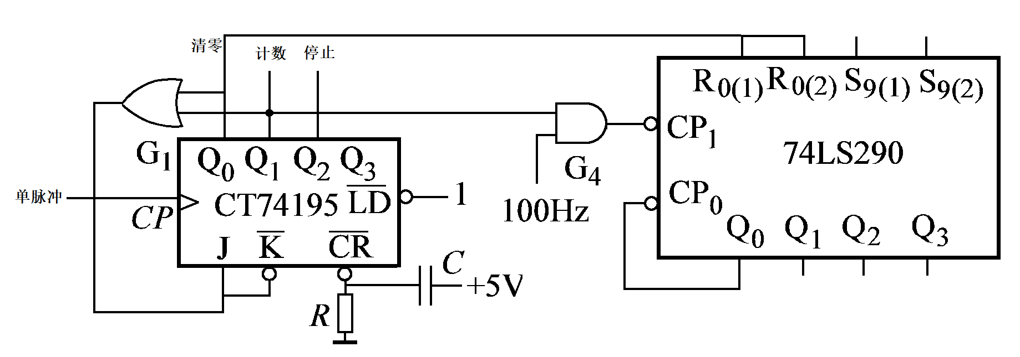
图7-2

表7-1 74195功能表
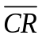 | 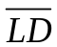 | J | 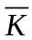 | Q₀ | Q₁ | Q₂ | Q₃
0 | X | X | X | 异步清零
1 | 0 | X | X | 异步预置
1 | 1 | 1 | 1 | 1 | Q₀ | Q₁ | Q₂
1 | 1 | 0 | 0 | 0 | Q₀ | Q₁ | Q₂
1 | 1 | 1 | 0 | 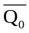 | Q₀ | Q₁ | Q₂
1 | 1 | 0 | 1 | Q₀ | Q₀ | Q₁ | Q₂
表7-2 74195构成环形移位计数器状态转换表
CP | Q₀/清零 | Q₁/计时 | Q₂/停止
0 | 0 | 0 | 0
1 | 1 | 0 | 0
2 | 0 | 1 | 0
3 | 0 | 0 | 1
4 | 1 | 0 | 0
课程编号：100062106 北京理工大学2018-2019学年第二学期
2017级数字电子技术基础A试题（B卷）
班级 学号 姓名
题号 | 一 | 二 | 三 | 四 | 五 | 六 | 七 | 总分
分数
签名

此页下面空白处用于书写第四题的答案。
四、

